
Universitario (a): Alexis Orellana Colque
Carrera: Ingeniería de Sistemas
Docente: Ing. Raúl Marcelo Calderón Fuertes
Materia: Taller de Programación
[Aquí tu Facultad si no sabes borra]

PROBLEMA DE LOS GENERALES BIZANTINOS
Problema de los Generales Bizantinos

Introducción
El problema de los generales bizantinos es uno de los conceptos más importantes dentro de la informática y los sistemas distribuidos. Fue planteado en 1982 por Leslie Lamport, junto con Robert Shostak y Marshall Pease, con el objetivo de explicar las dificultades que existen cuando varios participantes deben ponerse de acuerdo en un entorno donde algunos pueden fallar o actuar de manera deshonesta.
Este problema utiliza una historia basada en generales del ejército bizantino para representar situaciones reales que ocurren en redes informáticas, servidores y sistemas modernos de comunicación.
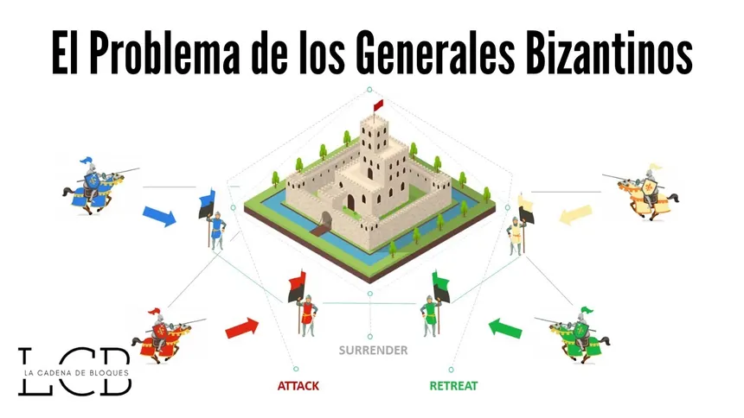
¿En qué consiste el problema?
La situación plantea que varios generales rodean una ciudad enemiga y necesitan tomar una decisión conjunta: atacar o retirarse. Para lograrlo, deben comunicarse mediante mensajeros. Sin embargo, existe un inconveniente: algunos generales podrían ser traidores y enviar mensajes falsos con la intención de provocar descoordinación entre el resto del ejército.
El verdadero desafío consiste en garantizar que todos los generales leales lleguen a la misma decisión, incluso cuando haya participantes que intenten sabotear la comunicación.
Por ejemplo, un general traidor puede decirle a un grupo que deben atacar y a otro grupo que deben retirarse. Si no existe un mecanismo confiable para verificar la información, el ejército podría terminar tomando decisiones distintas y fracasar.
Importancia del problema
Aunque el ejemplo está basado en un ejército, el problema tiene una aplicación muy importante en la tecnología actual. Muchos sistemas informáticos trabajan mediante varios equipos conectados entre sí, y todos deben coordinarse correctamente para funcionar de manera segura.
El problema de los generales bizantinos ayuda a comprender cómo mantener el consenso y la confianza dentro de un sistema, aun cuando algunos componentes presenten errores o comportamientos maliciosos.
Actualmente este concepto es utilizado en:
- Redes distribuidas.
- Servidores en internet.
- Sistemas bancarios.
- Plataformas en la nube.
- Seguridad informática.
- Tecnología blockchain.
- Criptomonedas como Bitcoin.

Solución del problema
Para resolver este problema se utilizan algoritmos de consenso. Estos algoritmos permiten que los participantes comparen información, validen mensajes y tomen decisiones basadas en la mayoría.
Una de las condiciones más conocidas establece que:
N ≥ 3f + 1n \ geq 3f + 1n ≥ 3f + 1
Donde:
- n representa el número total de participantes.
- f representa el número de participantes deshonestos o defectuosos.
Esto significa que el sistema necesita una cantidad suficiente de participantes honestos para poder identificar y tolerar a los que actúan incorrectamente.
Ventajas
Entre las principales ventajas del consenso bizantino se encuentran:
- Mayor seguridad en los sistemas.
- Capacidad de seguir funcionando aun cuando existan fallos.
- Prevención de fraudes y manipulaciones.
- Mayor confiabilidad en redes distribuidas.
Desventajas
Sin embargo, también presenta algunas dificultades:
- Requiere una gran cantidad de comunicación entre participantes.
- Puede aumentar el consumo de recursos.
- Los procesos de validación suelen ser más lentos.
- Su implementación puede ser compleja en sistemas grandes.
Conclusión
El problema de los generales bizantinos representa uno de los fundamentos más importantes de la computación distribuida. Gracias a este modelo, fue posible desarrollar sistemas capaces de mantener acuerdos seguros incluso cuando algunos participantes fallan o intentan engañar al resto.
En la actualidad, este problema continúa siendo de gran relevancia debido al crecimiento de tecnologías como blockchain, la computación en la nube y las redes distribuidas, donde la seguridad y la confianza son elementos fundamentales para garantizar el correcto funcionamiento de los sistemas.

